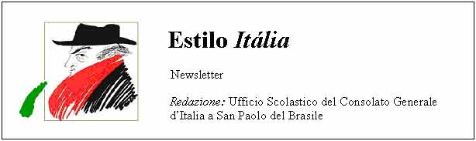
Quindicinale. N° 070 – Lunedì 6 ottobre 2008.
Estilo Itália promuove la conoscenza della lingua italiana nelle scuole del Brasile. Il suo logo è una famosa autocaricatura di Federico Fellini. Per ricevere la newsletter inviare un messaggio a dirdidattica.sanpaolo@esteri.it con oggetto Estilo Itália, indicando il nome completo e i recapiti. Per cancellarsi inviare un messaggio bianco con oggetto Remove. Per scaricare i numeri arretrati: http://www.povo.it/estiloitalia/. Per scaricare lo speciale con risorse didattiche gratuite, cliccare qui.

>>><><><><><><><><><><><<<
 | ANNIVERSARI. Quasi dieci anni fa, il 1º gennaio 1999, in Europa è iniziata la terza fase della UEM, Unione Economica e Monetaria. In quella data l’euro è divenuto ufficiale nei primi undici paesi della UE, con una politica monetaria unica coordinata dalla Banca Centrale Europea (BCE). Per celebrare i dieci anni dell’euro è stata coniata una moneta che allude al baratto preistorico. Il bozzetto è stato scelto con un sondaggio. Ma… il plurale italiano di euro qual è? Euro o euri? Le due forme convivono. Una sintesi della questione è contenuta in una pagina di Rai Educational.

>>><><><><><><><><><><><<<

 | PARIGI. Si intitola “Mantegna 1431-1506” la mostra che riunisce al Louvre fino al 5 gennaio prossimo circa 200 opere del grande pittore veneto, di Isola di Carturo, oggi Piazzola sul Brenta. Giovanni Agosti, uno dei curatori, spiega perché la mostra segue un ordine cronologico. È “una sfida non accademica, ma umana: provare a mettere le opere nell’ordine in cui sono state realizzate, per capire qual è il senso dell’esistenza di un uomo vissuto a lungo rispetto agli standard dell’epoca”. La difficoltà, infatti, sta nella datazione delle opere di Mantegna, per esempio il Cristo morto.

>>><><><><><><><><><><><<<
 | ROMA. “Occhio sul Mondo” è la sezione dedicata alla società, alla cultura e all’arte del Brasile nel terzo Festival Internazionale del Film di Roma, in programma dal 22 al 31 ottobre prossimi. Si è voluta celebrare così la stagione d’oro attuale del cinema brasiliano, tornato in auge come non accadeva dai tempi del “Cinema Novo”. Tra gli invitati a “Occhio sul Mondo” c’è anche Caetano Veloso (a sinistra), cantautore e teorico del tropicalismo, intellettuale “in progress” per definizione. I film e i documentari brasiliani al Festival di Roma 2008 sono una ventina, tutti realizzati negli ultimi tre anni.

>>><><><><><><><><><><><<<
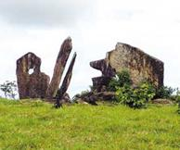 | ASTRONOMIA. Una collina nei pressi di Calçoene, nello Stato di Amapá, è stata definita la Stonehenge del Brasile. Nel 2006 due archeologi notarono in cima a quella collina un insieme di pietre scure, circa un centinaio, disposte secondo un cerchio ideale del diametro di una trentina di metri. I due archeologi sostengono che si tratta dei resti di un antico osservatorio astronomico, simile ad altri osservatori già noti dell’area caribica. Le ricerche sono in corso e riguardano anche gli abbondanti resti di ceramica locale che sono stati rinvenuti poco lontano.

>>><><><><><><><><><><><<<
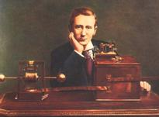 | ITALIANO PARLATO. Ecco la voce di Guglielmo Marconi, registrata nel 1932. È una breve dichiarazione rievocativa: “…Fin dal 1895, all'inizio cioè dei miei primi esperimenti, io ebbi la forte intuizione, direi quasi la visione chiara e sicura, che le trasmissioni radiotelegrafiche sarebbero state possibili attraverso le più grandi distanze…” Alla registrazione d’epoca si accede da una pagina web dedicata alle trasmissioni radio internazionali in lingua italiana, ideata e curata da un gruppo di radioamatori.

>>><><><><><><><><><><><<<
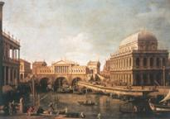 | VICENZA. Andrea Palladio (1508-1580), figlio di un mugnaio, divenne il grande architetto che sappiamo. Il Canaletto si ispirò al suo stile nel dipinto fantastico “Capriccio palladiano” (a sinistra). Per i 500 anni dalla nascita è stata organizzata a Vicenza la mostra “Andrea Palladio 500”, apertasi il 20 settembre a Palazzo Barbaran da Porto. Il sito web della mostra consente la visita virtuale ad alcuni capolavori palladiani, grazie a un software, gratuito e affidabile, che si può scaricare dal sito. Per iniziare le visite attendere il caricamento del relativo progetto.

Estilo Itália nº 070. Newsletter quindicinale a cura dell'Ufficio Scolastico del Consolato Generale d'Italia a San Paolo del Brasile. Numeri arretrati: http://www.povo.it/estiloitalia/

